Комитет Ивановской области
по государственной охране объектов культурного наследия
_____________________________________________________________________________________________________________________________________________________
(наименование исполнительного органа государственной власти Ивановской области)

ЗАРЕГИСТРИРОВАНО

« » 2025 г.

Регистрационный №



КОМИТЕТ ИВАНОВСКОЙ ОБЛАСТИ
ПО ГОСУДАРСТВЕННОЙ ОХРАНЕ ОБЪЕКТОВ КУЛЬТУРНОГО НАСЛЕДИЯ

ПРИКАЗ

« » 2025 | г. Иваново | №

Об установлении зон охраны объекта культурного наследия местного (муниципального) значения «Дом И.П. Головина», 1910 г. (Ивановская область, г. Иваново, Садовая ул., 46/37) и об утверждении требований к градостроительным регламентам в границах данных зон
В соответствии с Федеральным законом от 25.06.2002 № 73-ФЗ «Об объектах культурного наследия (памятниках истории и культуры) народов Российской Федерации», постановлением Правительства Российской Федерации от 12.09.2015 № 972 «Об утверждении Положения о зонах охраны объектов культурного наследия (памятников истории и культуры) народов Российской Федерации и о признании утратившими силу отдельных положений нормативных правовых актов Правительства Российской Федерации», Законом Ивановской области от 13.07.2007 № 105-ОЗ «Об объектах культурного наследия (памятниках истории и культуры) в Ивановской области», в целях обеспечения сохранности объекта культурного наследия в его исторической среде приказываю:
1. Установить зоны охраны объекта культурного наследия местного (муниципального) значения «Дом И.П. Головина», 1910 г. (Ивановская область, г. Иваново, Садовая ул., 46/37) согласно приложению 1 к настоящему приказу.
2. Утвердить требования к градостроительным регламентам в границах территории зон охраны объекта культурного наследия местного (муниципального) значения «Дом И.П. Головина», 1910 г. (Ивановская область, г. Иваново, Садовая ул., 46/37) согласно приложению 2 к настоящему приказу.
3. Возмещение убытков, причиненных в связи с установлением зон охраны объекта культурного наследия, осуществляется в соответствии с действующим законодательством Российской Федерации.
4. Отделу государственного надзора и учета объектов культурного наследия комитета Ивановской области по государственной охране объектов культурного наследия:
4.1. Уведомить заинтересованных лиц о принятии настоящего приказа;
4.2. В установленном порядке внести в Единый государственный реестр недвижимости сведения о границах зон охраны объекта культурного наследия.
5. Контроль за исполнением настоящего приказа оставляю за собой.

Председатель комитета  Ивановской области по  государственной охране  объектов культурного наследия | А.А. Макаров

Приложение 1
к приказу комитета
Ивановской области по
государственной охране
объектов культурного наследия
от №
Схема
зон охраны объекта культурного наследия местного (муниципального) значения «Дом И.П. Головина», 1910 г. (Ивановская область, г. Иваново, Садовая ул., 46/37)

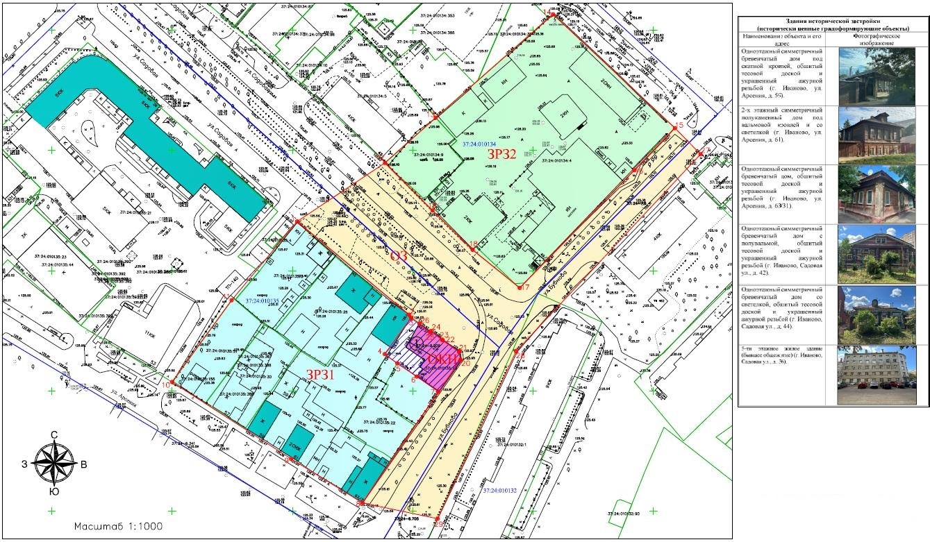

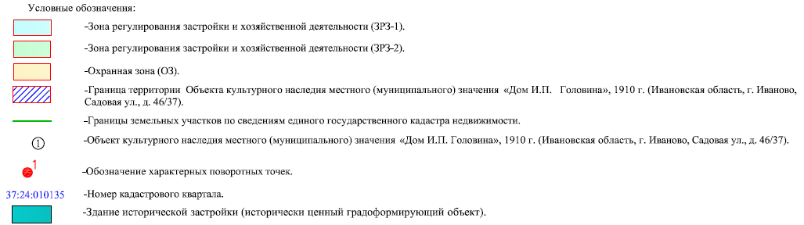

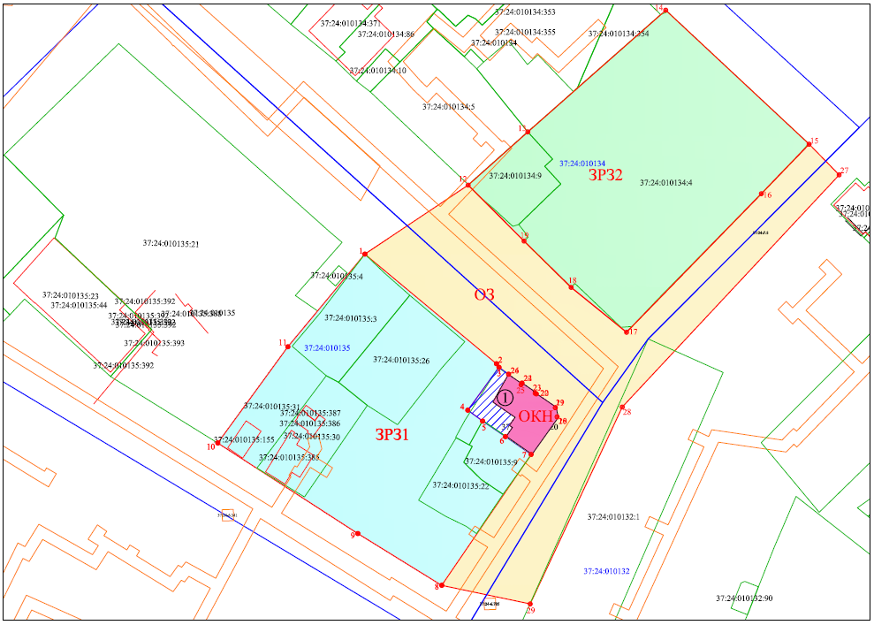

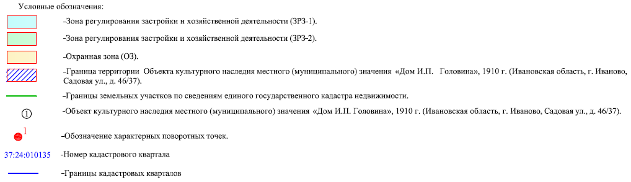

Координаты
характерных (поворотных) точек границ зоны охраны объекта культурного наследия местного (муниципального) значения «Дом И.П. Головина», 1910 г. (Ивановская область, г. Иваново, Садовая ул., 46/37)

Охранная зона (ОЗ)

точка № | Координаты характерных точек  в системе координат (МСК-37, зона 2)
точка № | X | Y
1 | 305070.43 | 2216251.95
12 | 305094.80 | 2216288.46
19 | 305075.01 | 2216308.22
18 | 305058.67 | 2216324.85
17 | 305042.82 | 2216344.44
20 | 305012.93 | 2216319.87
21 | 305016.16 | 2216319.24
22 | 305021.01 | 2216312.52
23 | 305021.25 | 2216312.14
24 | 305024.87 | 2216307.50
25 | 305024.26 | 2216307.17
26 | 305027.99 | 2216302.74
3 | 305030.42 | 2216299.35
2 | 305031.70 | 2216298.47
1 | 305070.43 | 2216251.95

Зона регулирования застройки и хозяйственной деятельности (ЗРЗ-1)

точка № | Координаты характерных точек  в системе координат (МСК-37, зона 2)
точка № | X | Y
1 | 305070.43 | 2216251.95
2 | 305031.70 | 2216298.46
3 | 305030.42 | 2216299.35
4 | 305015.29 | 2216288.33
5 | 305011.43 | 2216293.58
6 | 305005.96 | 2216301.65
7 | 304999.68 | 2216310.72
8 | 304953.42 | 2216279.13
9 | 304971.72 | 2216249.46
10 | 305003.69 | 2216199.97
11 | 305037.69 | 2216224.75
1 | 305070.43 | 2216251.95

Зона регулирования застройки и хозяйственной деятельности (ЗРЗ-2)

точка № | Координаты характерных точек  в системе координат (МСК-37, зона 2)
точка № | X | Y
12 | 305094.80 | 2216288.46
13 | 305113.61 | 2216309.54
14 | 305156.60 | 2216358.29
15 | 305109.27 | 2216408.96
16 | 305091.76 | 2216392.08
17 | 305042.82 | 2216344.44
18 | 305058.67 | 2216324.85
19 | 305075.01 | 2216308.22
12 | 305094.80 | 2216288.46

Приложение 2
к приказу комитета
Ивановской области
по государственной охране
объектов культурного наследия
от №

Требования
к градостроительным регламентам в границах территории зоны охраны объекта культурного наследия местного (муниципального) значения «Дом И.П. Головина», 1910 г. (Ивановская область, г. Иваново, Садовая ул., 46/37)

Особый режим использования земель и земельных участков, требования к градостроительным регламентам в границах охранной зоны (ОЗ).

Режим использования земель:
Хозяйственная и иная деятельность в пределах охранной зоны должна обеспечивать сохранность объекта культурного наследия, сохранение гидрогеологических и экологических условий, необходимых для обеспечения сохранности объекта культурного наследия, а также пожарную и экологическую безопасность территории.
На территории охранной зоны (ОЗ) запрещается:
1. строительство объектов капитального строительства, некапитальных строений и сооружений (в том числе киосков, торговых павильонов, навесов и т.п.);
2. размещение объектов и технологического оборудования, от которых необходимо устанавливать санитарно-защитные зоны;
3. хозяйственная деятельность, не обеспечивающая пожарную безопасность объекта культурного наследия или производящая динамическое воздействие на него;
4. проведение строительных работ с использованием технологий забивки свай, вибропогружения свай, устройства шпунта ближе 10 метров от объекта культурного наследия;
5. проведение земляных, изыскательских работ, работ по устройству водоотведения (дренаж, вертикальная планировка), которые могут нанести вред объекту культурного наследия;
6. использование в отделке малых архитектурных форм всех видов пластиковых и композитных материалов, металла в качестве листового материала;
7. строительство новых, реконструкция существующих сетей инженерно-технического и технологического обеспечения надземным и наземным способом прокладки (за исключением опор и кабелей электроосвещения);
8. размещение инженерного оборудования, инженерных сетей и их объектов на фасадах зданий, формирующих территории общего пользования;
9 .посадка высокорослых деревьев ближе 15 метров от границы территории объекта культурного наследия;
10. вырубка ценных пород деревьев, кроме санитарных рубок; высадка кустарниковой и древесной растительности, закрывающей обзор объекта культурного наследия;
11. замусоривание территории, размещение контейнеров для хранения твердых бытовых отходов (ТБО);
12. устройство неорганизованных автопарковок и автостоянок;
13. устройство сплошных заборов и ограждений вдоль границ территорий общего пользования, в том числе из профилированного листа;
14. размещение наземных устройств, сооружений и систем инженерно-технического обеспечения: станций и вышек сотовой связи, телевизионных и радиоантенн;
15. установка рекламных конструкций всех видов;
16. нарушение природоохранных норм и режимов регулирования хозяйственной деятельности на особо охраняемой природной территории «Липовая аллея» по ул. Садовой.
На территории охранной зоны (ОЗ) разрешается:
1. сохранение и восстановление (регенерация) историко-градостроительной и (или) природной среды (восстановление, воссоздание, восполнение частично или полностью утраченных элементов и (или) характеристик историко- градостроительной и (или) природной среды), в том числе планировочной структуры;
2. снос (демонтаж) объектов капитального строительства или их частей, некапитальных строений и сооружений, не представляющих историко-культурной ценности, либо их по мере амортизации;
3. проведение работ по благоустройству территории, не ухудшающих условия восприятия объекта культурного наследия в его историко-градостроительной среде:
- размещение малых архитектурных форм, в том числе установка уличной мебели, аншлагов, знаков навигации и ориентирования, указывающих на местоположение объекта культурного наследия;
- размещение скульптурных композиций высотой менее 3 метров, соответствующих характеру историко-архитектурной среды объекта культурного наследия,
- устройство новых и ремонт существующих покрытий пешеходных дорожек и тротуаров с использованием в покрытии традиционных (асфальт, камень, гранит, гравийная смесь) материалов или имитирующих натуральные материалы;
- устройство велодорожек;
4. проведение работ по озеленению территории: санитарная рубка, кронирование деревьев, посадка деревьев и кустарников, разбивка газонов, клумб и цветников, уход за зелеными насаждениями;
5. организация системы водоотведения дождевых и талых вод;
6. обеспечение требований пожарной и экологической безопасности территории;
7. установка элементов инженерного оборудования (в т.ч. противопожарного и иного), являющегося стилизацией аналогов, запроектированных в стилях классицизм, эклектика, неоклассицизм;
8. размещение фонарей освещения в современном минималистичном дизайне, без использования типовых железобетонных и металлических столбов;
9. сохранение существующей планировочной организации территории, включающей существующую систему организации территорий общего пользования (направление улиц, расположение бульвара «Липовая аллея» по ул. Садовой), существующую систему организации пешеходных дорожек, их капитальный ремонт и реконструкция с учетом соблюдения требований по обеспечению беспрепятственного передвижения маломобильных групп населения;
10. строительство, ремонт, реконструкция линейных объектов инженерной инфраструктуры подземным способом прокладки с восстановлением нарушенных поверхностей; инженерное оборудование, инженерные сети и их объекты должны быть смонтированы скрыто (за исключением опор и кабелей электроосвещения), либо должны быть стилизованы под историческое окружение; при их монтаже должна быть обеспечена сохранность объекта культурного наследия, в том числе от динамических воздействий;
11. строительство, ремонт, реконструкция линейных объектов транспортной инфраструктуры при обеспечении сохранности объекта культурного наследия;
12. размещение вывесок размерами не более 30*40 см;
13. осуществление деятельности по популяризации объекта культурного наследия, в том числе деятельности, направленной на развитие культурно-познавательного туризма.
Требования к градостроительным регламентам
Дизайн городской среды должен соответствовать следующим требованиям:
1. площадь элементов вывесок (знаков, отдельных букв) – не более 0,1 кв.м, ширина основного штриха букв – не более 7 см,
2. стилистика вывесок (в том числе стилистика шрифтов), согласующаяся со стилем здания, на котором они расположены; написание слов в соответствии с правилами современного русского языка.

Режим использования земель и земельных участков, требования к градостроительным регламентам в границах зон регулирования застройки и хозяйственной деятельности ЗРЗ-1, ЗРЗ-2 объекта культурного наследия
Режим использования земель
Хозяйственная и иная деятельность в пределах зон регулирования застройки и хозяйственной деятельности ЗРЗ-1 и ЗРЗ-2 должна обеспечивать сохранность объекта культурного наследия, сохранение гидрогеологических и экологических условий, необходимых для обеспечения сохранности объекта культурного наследия, а также пожарную и экологическую безопасность территории.
На территории зоны регулирования застройки и хозяйственной деятельности (ЗРЗ-1, ЗРЗ-2) запрещается:
1. строительство объектов капитального строительства, их реконструкция с нарушением разрешенных параметров;
2. хозяйственная деятельность, строительство, ремонт и реконструкция объектов капитального строительства, не обеспечивающие пожарную безопасность объекта культурного наследия и/или производящие динамическое воздействие на объект культурного наследия;
3. размещение промышленных объектов и технологического оборудования, а также объектов, с необходимостью в обеспечении грузопотоков крупногабаритным транспортом;
4. забивка свай, вибропогружение свай, устройство шпунта ближе 10 метров от объекта культурного наследия;
5. снос зданий, строений путём обрушений и взрывов;
6. размещение мачтовых конструкций (за исключением крышных ТВ-антенн), спутниковых устройств;
7. вырубка ценных пород деревьев (кроме санитарных рубок), высадка кустарниковой и древесной растительности, закрывающей обзор объекта культурного наследия;
8. строительство новых, реконструкция существующих сетей инженерно-технического и технологического обеспечения надземным и наземным способом прокладки (за исключением опор и кабелей электроосвещения);
9. размещение инженерного оборудования, инженерных сетей и их объектов на фасадах зданий, формирующих территории общего пользования;
10. снос и реконструкция исторически ценных градоформирующих объектов с изменением их объемно-пространственной композиции, конструкций (материала исторических стен, кровли, наличников, входных зонтов), архитектурно-художественного оформления (характера отделки фасадов, наличников, ажурной резьбы):
- одноэтажный дом (г. Иваново, Садовая ул., д. 44);
-одноэтажный дом (г. Иваново, Садовая ул., д. 42);
-одноэтажный дом (г. Иваново, ул. Арсения, д. 63/31);
-двухэтажный полукаменный дом (г. Иваново, ул. Арсения, д. 61);
-одноэтажный дом (г. Иваново, ул. Арсения, д. 59);
11. устройство сплошных заборов и ограждений вдоль границ территорий общего пользования, в том числе из профилированного листа;
12. размещение наземных устройств, сооружений и систем инженерно-технического обеспечения: станций и вышек сотовой связи, телевизионных и радиоантенн;
13. установка рекламных конструкций ближе, чем 50 метров от границы территории объекта культурного наследия; площадь одной стороны информационного поля – не более 2 кв.м.
На территории зон регулирования застройки и хозяйственной деятельности (ЗРЗ-1, ЗРЗ-2) разрешается:
1. проведение земляных, строительных, хозяйственных и иных работ, не ухудшающих условий визуального восприятия объекта культурного наследия;
3. строительство и реконструкция зданий и сооружений, их ремонт (содержание) со следующими параметрами:
- высота объектов капитального строительства в границах ЗРЗ-1: не более 11 метров от существующей отметки земли до максимально выступающих конструктивных элементов здания, не более 9 метров до верха карниза здания;
-высота объектов капитального строительства в границах ЗРЗ-2: не более 13 метров от существующей отметки земли до максимально выступающих конструктивных элементов здания;
- силуэтность основных объемов – нейтральная;
3. снос (демонтаж) объектов капитального строительства или их частей, некапитальных строений и сооружений, не представляющих историко-культурной ценности, либо их по мере амортизации;
4. ремонт, реконструкция без увеличения высоты и габаритов в плане, с сохранением и восстановлением архитектурного облика, в том числе архитектурных деталей (на основании обмерных чертежей и архивных материалов), формы крыши (при наличии) с применением традиционных отделочных материалов и цветового решения ценных элементов историко-градостроительной среды – малых архитектурных форм и следующих исторически ценных градоформирующих объектов:
- одноэтажный дом (Ивановская область, г. Иваново, Садовая ул., д. 44);
-одноэтажный дом (Ивановская область, г. Иваново, Садовая ул., д. 42);
-одноэтажный дом (Ивановская область, г. Иваново, ул. Арсения, д. 63/31);
-двухэтажный полукаменный дом (Ивановская область, г. Иваново, ул. Арсения, д. 61);
-одноэтажный дом (Ивановская область, г. Иваново, ул. Арсения, д. 59);
5. строительство, ремонт, реконструкция линейных объектов инженерной инфраструктуры подземным способом прокладки с восстановлением нарушенных поверхностей; инженерное оборудование, инженерные сети и их объекты должны быть смонтированы скрыто (за исключением опор и кабелей электроосвещения), либо должны быть стилизованы под историческое окружение; при их монтаже должна быть обеспечена сохранность объекта культурного наследия, в том числе от динамических воздействий;
6. размещение рекламных конструкций, крышных установок ТВ-антенн (как на зданиях, так и в виде отдельно стоящих элементов) – при условии обеспечения их невидимости с территории охранной зоны объекта культурного наследия местного (муниципального) значения «Дом И.П. Головина», 1910 г. (Ивановская область, г. Иваново, Садовая ул., д.46/37);
7. проведение работ по благоустройству территории с размещением малых архитектурных форм, соответствующих характеру историко-градостроительной среды; устройство новых и ремонт существующих покрытий пешеходных дорожек, тротуаров и площадок с использованием в покрытии традиционных (асфальт, камень, гранит, гравийная смесь) материалов или имитирующих натуральные материалы; проведение работ по содержанию придомовых территорий, установка уличной мебели, оборудования детских площадок;
8. проведение работ по озеленению территории: санитарная рубка, кронирование деревьев, посадка деревьев и кустарников, разбивка газонов, клумб и цветников, уход за зелеными насаждениями;
9. обеспечение требований пожарной и экологической безопасности территории;
10. установка деревянных и кованых заборов для ограждения придомовых территорий с вертикальным расположением досок.
11. сохранение и организация проходов, проездов, временных автопарковок;
12. ремонт, реконструкция проездов, без изменения рельефа местности;
13. осуществление деятельности по популяризации объекта культурного наследия, в том числе деятельности, направленной на развитие культурно-познавательного туризма.
Требования к градостроительным регламентам в границах зон регулирования застройки и хозяйственной деятельности ЗРЗ-1 и ЗРЗ-2.
Архитектурные решения вновь возводимых зданий, существующих зданий или их частей в ходе реконструкции, ремонта фасадов существующих зданий, а также благоустройство и малые архитектурные формы должны соответствовать следующим требованиям (Таблицы №№ 1, 2, 3, 4, 5, 6):
Таблица № 1

Требования к градостроительным регламентам в части размещения зданий в границах зон регулирования застройки и хозяйственной деятельности ЗРЗ-1 и ЗРЗ-2

Элементы регулирования | Характеристики и показатели, отражающие требования градостроительного регламента
Отступ от границ земельных участков | Без отступа от границ земельных участков или с отступом от них, но не ближе 3 метров от границы территории объекта культурного наследия
Расположение фасадов | Параллельно или перпендикулярно красным линиям застройки улиц
Возможность строительства за красной линией улиц на землях общего пользования | Запрещается размещение за красной линией застройки улиц пристроек, в том числе входов, тамбуров, крылец
Возведение некапитальных строений, сооружений, не нарушающих условия визуального восприятия объекта культурного наследия, со следующими ограничениями | - высота строений не более 5 метров от существующей отметки земли до максимально выступающих конструктивных элементов строения;  -применение в отделке фасадов цветовых решений, нейтральных по отношению к объекту культурного наследия и исторически ценным градоформирующим объектам.

Таблица № 2

Требования к градостроительным регламентам в части объемно-композиционной структуры зданий

Элементы регулирования | Характеристики и показатели, отражающие требования градостроительного регламента по зонам
Элементы регулирования | ЗРЗ-1 |  | ЗРЗ-2
Максимальная высота вновь возводимых зданий, пристроек и надстроек до конька кровли или верхней грани парапета | 11 м |  | 13 м
Максимальная высота фасадов (по стенам) вновь возводимых зданий, пристроек и надстроек | 9,0 м |  | 13м
Формы блоков зданий | близкие к прямоугольным или многогранным в плане, без криволинейных очертаний, без элементов бионической архитектуры
Форма крыш | скатные вальмовые или полувальмовые без перелома | скатные вальмовые или полувальмовые без перелома, плоские
Угол уклона скатных крыш | от 25⁰ до 45⁰

Таблица № 3

Требования к градостроительным регламентам в части архитектурно-художественных решений фасадов зданий в границах зон ЗРЗ-1 и ЗРЗ-2

Элементы регулирования | Характеристики и показатели, отражающие требования градостроительного регламента
Архитектурная композиция | 1. поэтажное членение фасадов с высотой этажа не более 4 м;  2. остекление фасадов – от 20 до 40 % плоскости фасада;  3. окна должны быть:  – форма – прямоугольная, лучкового или арочного завершения;  – высота – не более 2,5 м,  – ориентация окон – вертикальная;  – пропорции окон – от 1:1,5 до 1:3;  – с расстекловкой, характерной для классицистических стилей (с внутренними вертикальными или горизонтальными импостами);  4. оконные проемы должны быть расположены:  – в надстройках – соосно вновь проектируемых в надстройках проемов между собой и с существующими нижележащими,  – в структуре общей фронтальной композиции фасадов – на всех этажах, в виде композиционно взаимосвязанных групп, построенных по принципу симметрии относительно вертикальной оси;  – не ближе друг от друга, чем на 0,65 м,
Материалы отделки | 1. стены:  – штукатурка – от 0 до 90% плоскости фасада,  – декоративный кирпич (расшивка под него) – от 5 до 95% плоскости фасада; в зданиях, расположенных ближе 18 метров от границы территории ОКН, – декоративный кирпич терракотового цвета от 60 до 95% плоскости фасада  – композитные панели – однотонные, не имитирующие кирпичную или каменную кладку – от 0 до 5% плоскости фасада;  – натуральный камень – от 0 до 10%;  – запрет на применение пластиковых материалов и неоштукатуренного силикатного кирпича;  2. балконы – то же, что для стен, а также металлические ограждения в виде решеток, балясин;  3. в надстройках – аналогичность применяемых отделочных материалов таковым в нижележащем этаже;  4. козырьки в зданиях по ул. Садовая – металлические решетчатого типа.
декоративные элементы (в т.ч. аттики) | Характерные для стилей классицистической группы (классицизм, эклектика, неоклассицизм, модерн),  в т.ч. стилизованные,
цвета фасадов – в соответствии с RAL Classic | №№ 1001, 1002, 1013, 1014, 1015, 3022, 3032, 3033, 5014, 6027, 6034, 7000, 7001, 7032, 7030, 7034, 7038, 7047, 8025, а также белый цвет (не более 10% плоскости стен фасада) и цвет дореволюционного красного кирпича; запрещается частичная окраска единого цветового поля фронтальной композиции фасадов и тонирование оконных стекол.
цвет изделий из металла | RAL Classic N 8019

Таблица № 4

Требования к градостроительным регламентам в части архитектурно-художественных решений скатных кровель в границах зон регулирования застройки и хозяйственной деятельности ЗРЗ-1 и ЗРЗ-2 в случае их применения

Элементы регулирования | Характеристики и показатели, отражающие требования градостроительного регламента
Архитектурная композиция | скаты – без переломов,  слуховые окна в виде треугольников,  мансардные окна – с вертикальным расположением стекла размерами в габаритах не более 1,7 х 1,7 м. и не ближе друг от друга, чем 1,7 м.
Материал | Металлические листы (за исключением профлиста)
Цвет – в соответствии с RAL Classic | №№ 3005, 5021, 6005, 6020, 7004, 8017

Таблица № 5

Требования к градостроительным регламентам в части городского дизайна на фасадах зданий в границах зон регулирования застройки и хозяйственной деятельности ЗРЗ-1 и ЗРЗ-2

Элементы регулирования | Характеристики и показатели, отражающие требования градостроительного регламента
Площадь маркиз | Не более 20% площади окон, не закрывая архитектурные детали, использование в оформлении маркиз не более 2 цветов.
Размещение инженерного оборудования | Запрещается размещение объемных элементов инженерных сетей, кондиционеров, рольставен и другого оборудования, видимых с ул. Садовая и ул. Бубнова.
Размещение вывесок | Возможно, при условии не закрывания ими декоративных элементов фасада (за исключением рустовки) и расположением не выше низа окон 2 этажа; отдельными буквами и знаками.
Параметры вывесок | площадь элементов вывесок (знаков, отдельных букв) – не более 0,15 кв.м,  ширина основного штриха букв – не более 10 см,
Стилистика вывесок (в том числе стилистика шрифтов, цвет) | согласующаяся со стилем здания, на котором они расположены; написание слов в соответствии с правилами русского языка.

Таблица № 6

Требования к градостроительным регламентам в части дизайна малых архитектурных форм и благоустройства в границах зон регулирования застройки и хозяйственной деятельности ЗРЗ-1 и ЗРЗ-2

Элементы регулирования | Характеристики и показатели, отражающие требования градостроительного регламента
Высота ограждений и ворот во дворы зданий | Не более 2 м.
Стилистика малых архитектурных форм (включая заборы, ворота, калитки, элементы освещения) по ул. Садовая и ул. Бубнова | Стилизация аналогов, проектировавшихся в стилях классицизм, эклектика и модерн
Материалы отделки малых архитектурных форм (включая заборы, ворота, калитки, элементы освещения), видимых с ул. Садовая и ул. Бубнова | запрещено использование всех видов пластиковых и композитных материалов, дерева (в т.ч. необработанной древесины - горбыля), неоштукатуренного силикатного кирпича, профилированных металлических листов;  плоские металлические листы могут быть частью общей композиции ворот, калиток и заборов, но не превышать 50% плоскости фасадов ворот, калиток и заборов и с условием использования декоративных деталей не менее чем на 20% плоскости листов
Цвета окраски калиток, ворот, заборов, оград, выполненных из дерева и кирпича (в том числе обмазанных и оштукатуренных) | аналогичные рекомендуемым цветам фасадов, для деревянных поверхностей также допускается применение декоративной пропитки темно-коричневых оттенков, цвет металлических решеток калиток, ворот, заборов, оград - RAL Classic № 8019
Размещение объемных элементов инженерных сетей (за исключением столбов и проводов) | Запрет на размещение объемных сооружений инженерных сетей (за исключением столбов и проводов), видимых с территории объекта культурного наследия, ул. Садовая и ул. Бубнова
Размещение рекламных элементов | Не ближе, чем 50 метров от границы территории объекта культурного наследия; площадь одной стороны информационного поля – не более 2 кв.м.
Устройство тротуаров | Выше уровня газонов и дорог.

